Zadania do wykonania 09.04.2020 r. – czwartek
Temat: Wielkanocne potrawy.

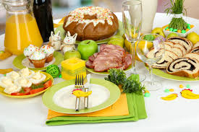
1.Na święta przygotowujemy różne potrawy.
Prezentacja ilustracji świątecznych ciast.
BABKA WIELKANOCNA
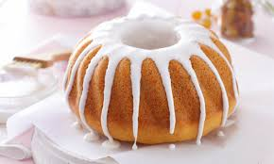
MAZUREK
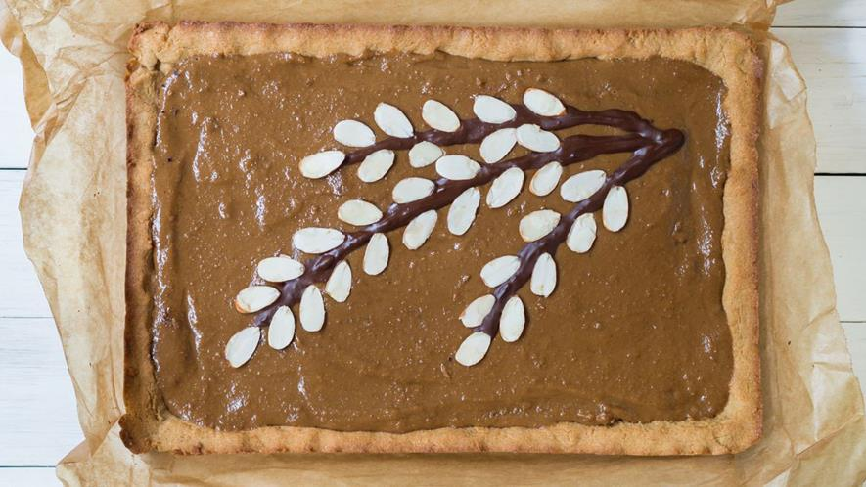
2.Słuchanie wiersza czytanego przez nauczyciela pt. „Wielkanocny stół.” Ewy Skarżyńskiej
Posłuchajcie wiersza o pięknym Wielkanocnym stole:
Nasz stół wielkanocny
haftowany w kwiaty.
W borówkowej zieleni
listeczków skrzydlatych
lukrowana baba
rozpycha się na nim,
a przy babie -
mazurek w owoce przybrany.
Palmy pachną jak łąka
w samym środku lata.
Siada mama przy stole,
A przy mamie tata.
I my.
Wiosna na nas
zza firanek zerka,
a pstrokate pisanki
chcą tańczyć oberka.
Wpuśćmy wiosnę,
Niech słońcem
zabłyśnie nad stołem
w wielkanocne świętowanie
jak wiosna wesołe!
Co znajdowało się na stole? (wypowiedzi dzieci)
3. Zabawa ruchowa „Pieczemy ciasto”

Dzieci siedzą w kole i naśladują pieczenie ciasta. Wsypują mąkę do miski, mieszając obiema rękoma. Następnie wrzucają jajka- jedna ręka bierze jajko a druga skorupki wyrzuca za siebie. Aby ciasto się upiekło musimy je dobrze ugnieść, dlatego naśladujemy gniecenie ciasta wykonując ruchy naprzemienne – raz jedna ręka, raz druga.
4. Wspólne ustalenie: Co włożymy do koszyczka i co znajdzie się potem na wielkanocnym stole?
Zagadki:
Oby dzięki ludzkiej pracy
I opiece nieba
Nigdy na twym stole
Nie zabrakło ............ (chleba)
Azorek radośnie
Przy koszyczku hasa,
Lecz nic z tego nie będzie.
- Nie dla psa .................... (kiełbasa)
W cebulowych łupinkach
Lub w farbkach kąpane,
W prześliczne desenie
Ręcznie malowane. (jajka)
Może być z cukru,
Z gipsu lub z ciasta,
Lecz najważniejszy jest
I basta!!! (baranek)
Sypka jak piasek,
Jak śnieżek biała,
Smaku dodaje
Już szczypta mała. (sól)
Skromne listeczki
Ciemnozielone,
Ale bez niego –
Co to za święcone? (bukszpan)
5. Wydrukuj szablon zajączka i pokoloruj go. Następnie przygotuj klej i nożyczki. Wytnij bardzo starannie szablon zajączka i naklej na kolorową kartkę z bloku technicznego. Jeśli chcesz możesz przykleić plastikowe oczy i ogon z puchatego pompona.
Aby go zrobić potrzebne będą: klej, nożyczki, blok techniczny, kredki, plastikowe oczy, pompony.
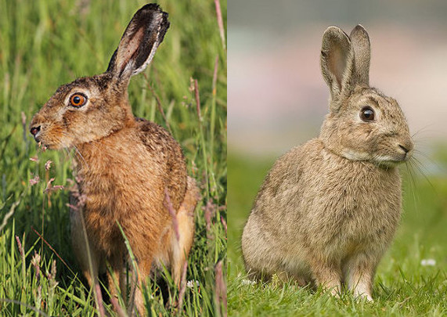
POWODZENIA TYGRYSKI !
Szablon zająca do wydruku.

